Создание пользовательской проверки на стороне клиента

При написании собственного рецепта валидаторов мы создали автономный валидатор. В этом рецепте мы изменим валидатор, чтобы создать дополнительную валидацию на стороне клиента, которая также проверяет количество слов.

Getting ready

Создайте новое приложение с помощью диспетчера пакетов Composer, как описано в официальном руководстве по адресу  
<http://www.yiiframework.com/doc-2.0/guide-start-installation.html>.

По русски http://yiiframework.domain-na.me/doc/guide/2.0/ru/start-installation

Как это сделать...

1. Создайте @app/components/WordsValidator.php следующим образом:

<?php

namespace app\components;  
use yii\validators\Validator;  
class WordsValidator extends Validator  
{

public $size = 50;

public $message = 'The number of words must be less than {size}';  
public function validateValue($value)

{

preg_match_all('/(\w+)/i', $value, $matches);  
if (count($matches[0]) > $this->size) {

return [$this->message, ['size' => $this->size]];

}

}

public function clientValidateAttribute($model, $attribute, $view)

{

$message = strtr($this->message, ['{size}' => $this->size]);  
return <<<JS

if (value.split(/\w+/gi).length > $this->size ) {  
messages.push("$message");

}

JS;

}

}

1. Создать @app/models/Article.php следующим образом:

<?php

namespace app\models;  
use app\components\WordsValidator;  
use yii\base\Model;  
class Article extends Model  
{

public $title;

public function rules()

{

return [

['title ', 'string'],

['title', WordsValidator::className(), 'size' => 10],

];

}

}

1. Создайте @app/controllers/ValidationController.php следующим образом:

<?php

namespace app\controllers;  
use app\models\Article;  
use Yii;

use yii\web\Controller;

class ValidationController extends Controller  
{

public function actionIndex()

{

$model = new Article();

if ($model->load(Yii::$app->request->post()) && $model->validate()) {  
Yii::$app->session->setFlash('success', 'Model is valid');

}

return $this->render('index', [

'model' => $model,

]);

}

}

4. Создайте @app/views/validation/index.php следующим образом:

<?php

use yii\bootstrap\ActiveForm;  
use yii\helpers\Html;

?>

<h1>Article form</h1>

<?php if (Yii::$app->session->hasFlash('success')): ?>

<div class="alert alert-success"><?= Yii::$app->session->getFlash('success'); ?  
></div>

<?php endif; ?>

<?php $form = ActiveForm::begin(); ?>

<?= $form->field($model, 'title') ?>

<div class="form-group">

<?= Html::submitButton('Submit', ['class' => 'btn btn-primary']) ?>

</div>

<?php ActiveForm::end(); ?>

Как это работает...

Запустите контроллер проверки, открыв index. php?r=validation. Вы увидите пример неправильного значения, если введете более десяти слов:

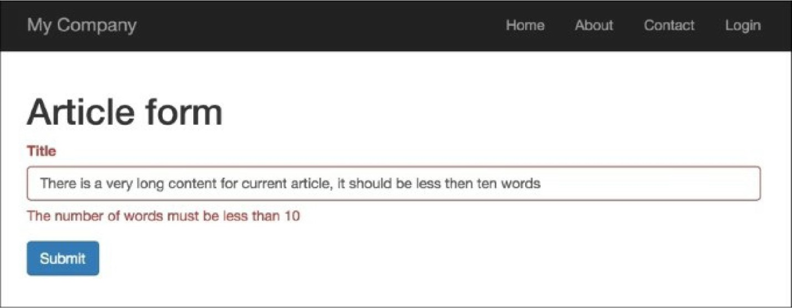

Если ввести менее десяти слов, проверка на стороне клиента будет успешной:

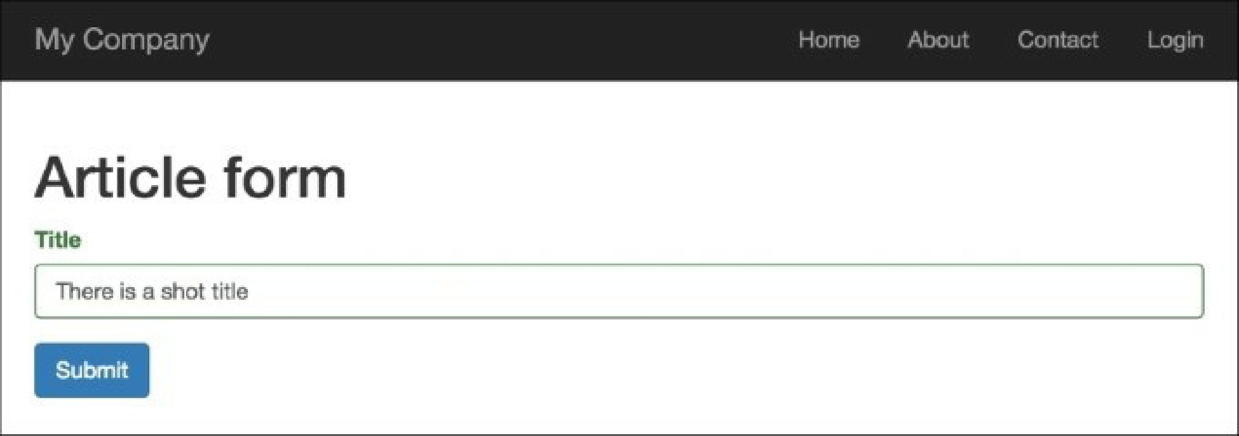

Во-первых, мы создали @app/components/wordsvalidator.php, который расширяет класс @yii\validators\validator и добавляет вновь созданный класс validator в атрибут title

Модель статьи:

['title', WordsValidator::className(), 'size' => 10],

Внутри нашего валидатора мы определили два специальных метода: validatevalue () и clientValidateAttribute().

Наш класс validator реализует метод validatevalue () для поддержки проверки данных вне контекста модели данных. Второй метод просто возвращает JavaScript, необходимый для выполнения проверки на стороне клиента.

Есть еще...

Если мы хотим скрыть реализацию валидатора или хотим контролировать все процессы валидации только на стороне сервера, мы можем создать Отложенный объект.

Во-первых, измените валидатор Wordsvalidator следующим образом:

<?php

namespace app\components;  
use yii\validators\Validator;  
use yii\helpers\Url;

class WordsValidator extends Validator  
{

public $size = 50;

public $message = 'The number of words must be less than {size}';  
public function validateValue($value)

{

if (str_word_count($value) > $this->size) {

return ['The number of words must be less than {size}', ['size' => $this-

>size]];

}

return false;

}

public function clientValidateAttribute($model, $attribute, $view)

{

$url = Url::toRoute(['validation/check-words']);  
return <<<JS

deferred.push($.get("$url", {words: value}).done(function(data) {  
if (!data.result) {

messages.push(data.error);

}

}));

JS;

}

}

В предыдущем коде переменная deferred предоставляемая Yii, который является массивом отложенных объектов. Метод $get ()jQuery создает Отложенный объект, который передается в отложенный массив.

Во-вторых, добавьте это действие checkWords в контроллер проверки:

public function actionCheckWords()

{

\Yii::$app->response->format = \yii\web\Response::FORMAT_JSON;

$value = Yii::$app->getRequest()->get('words');

$validator = new WordsValidator([

'size' => 10,

]);

$result = $validator->validate($value, $error);  
return ['result' => $result,'error' => $error  
];

}

Смотрите еще

Дополнительные сведения см. по следующим URL-адресам:

* <https://www.yiiframework.com/doc/guide/2.0/en/input-validation#implementing-client-side-validation>

по русски <http://yiiframework.domain-na.me/doc/guide/2.0/ru/input-validation#implementing-client-side-validation>

* <https://www.yiiframework.com/doc/guide/2.0/en/input-validation#deferred-validation>

по русски <http://yiiframework.domain-na.me/doc/guide/2.0/ru/input-validation#deferred-validation>